Сведения из электронной трудовой книжки можно получить дистанционно.

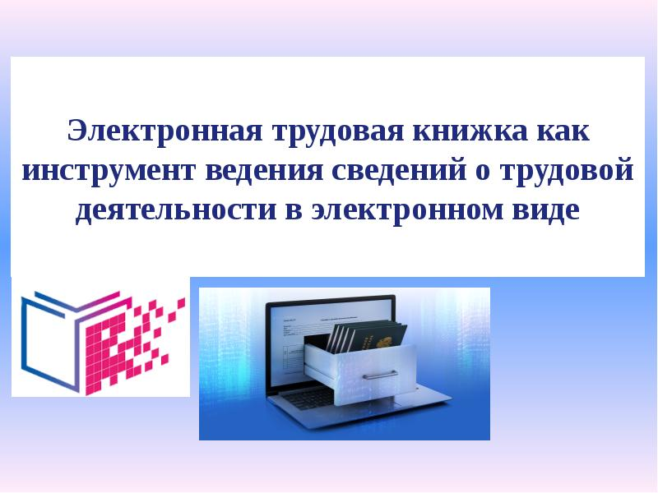

Клиентская служба (на правах отдела) в Муслюмовском районе напоминает, что, в соответствии с изменениями в законодательстве, сведения о своей трудовой деятельности можно получить не только в форме бумажной выписки, но и в электронном виде – на портале госуслуг, через личный кабинет на сайте ПФР, либо через специальное приложение для смартфонов.
Выписка в форме электронного документа заверена электронно-цифровой подписью ПФР и по своей юридической значимости не уступает бумажному аналогу. При необходимости ее можно хранить на электронном носителе информации, распечатать или сразу направить по электронной почте по месту требования.
Информацию из электронной трудовой книжки можно получить также в бумажном виде, подав заявку в МФЦ, а также, обратившись в территориальный орган ПФР (прием по предварительной записи).
Чтобы заказать выписку из электронной трудовой книжки на портале госуслуг, зайдите в раздел «Услуги» и выберите «Работа и занятость». Затем нажмите кнопку «Трудовое право», а далее «Выписка из электронной трудовой книжки». После запроса в ваш личный кабинет придет «Выписка о трудовой деятельности».
Чтобы войти в личный кабинет на сайте ПФР, необходимо зарегистрироваться и получить подтвержденную учетную запись в Единой системе идентификации и аутентификации (ЕСИА) на сайте госуслуг.
В разделе «Электронная трудовая книжка» нужно выбрать опцию «Заказать справку о трудовой деятельности». Ознакомьтесь с информацией, затем нажмите кнопку «Запросить». Если вы хотите получить информацию на электронную почту, поставьте «галочку». Вы получите сформированную выписку о вашей трудовой деятельности.
Обращаем внимание, что с 2021 года выписка со сведениями о трудовой деятельности дополнена новым разделом, где в графе «Периоды работы» отражаются периоды трудовой деятельности до 31 декабря 2019 г. включительно, учтенные на Вашем индивидуальном лицевом счете на основании сведений индивидуального (персонифицированного) учета, представленных работодателями.
Если Вы работаете по трудовому договору, Вы можете получить сведения о трудовой деятельности у работодателя по последнему месту работы (за период работы у данного работодателя).

